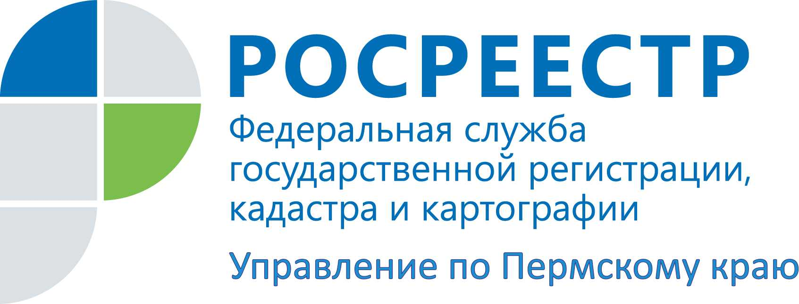

ПРЕСС-РЕЛИЗ
Через нотариуса регистрировать сделки с недвижимостью получается быстрее
Закон «О государственной регистрации прав на недвижимое имущество и сделок с ним» предусматривает, в частности, возможность подачи документов на государственную регистрацию прав на объекты недвижимости нотариусом, если право возникает на основании нотариально удостоверенной сделки или иного совершенного нотариусом нотариального действия (п.1 ст. 16 Закона о регистрации).
Лариса Аржевитина, руководитель Управления Росреестра по Пермскому краю:
Изменения в законодательстве в части обязательности нотариального удостоверения некоторых видов сделок с недвижимостью, сокращение сроков регистрации побудили заявителей чаще обращаться к нотариусам. При государственной регистрации прав на недвижимое имущество на основании нотариально удостоверенных сделок у регистрирующего органа нет необходимости в проведении правовой экспертизы, законность сделки подтверждается удостоверительной надписью нотариуса. В ноябре подано почти 30 процентов от общего числа заявлений, представленных на регистрацию прав нотариусами за 11 месяцев этого года. Большая часть из них направлена с помощью сервиса Росреестра по регистрации прав в электронном виде.
На основании нотариально удостоверенных сделок государственная регистрация прав осуществляется в сокращенные сроки - в течение трех рабочих дней со дня приема заявления и необходимых документов (п.3 ст. 13 Закона о регистрации). Если документы были поданы нотариусом в электронном виде, срок регистрации сокращается до 1 рабочего дня, следующего за днем приема указанных документов и заявления.
Обязательному нотариальному удостоверению подлежат, например, сделки:
- по отчуждению долей в праве общей долевой собственности на недвижимое имущество, в том числе, при отчуждении всеми участниками долевой собственности своих долей по одной сделке (п.1 ст. 24 Закона о регистрации);
- связанные с распоряжением недвижимым имуществом на условиях опеки (ст. 30 Закона о регистрации);
- по отчуждению недвижимого имущества, принадлежащего несовершеннолетнему гражданину или гражданину, признанному ограниченно дееспособным (ст. 30 Закона о регистрации) и другие.
Также стороны могут обратиться к нотариусу за нотариальным удостоверением по собственному желанию и в других ситуациях.
На заметку. При государственной регистрации прав на основании нотариально удостоверенной сделки органы, осуществляющие государственную регистрацию прав, не несут ответственность за законность сделки.

Об Управлении Росреестра по Пермскому краю
Управление Федеральной службы государственной регистрации, кадастра и картографии (Росреестр) по Пермскому краю является территориальным органом федерального органа исполнительной власти, осуществляющим функции по государственной регистрации прав на недвижимое имущество и сделок с ним, землеустройства, государственного мониторинга земель, а также функции по федеральному государственному надзору в области геодезии и картографии, государственному земельному надзору, надзору за деятельностью саморегулируемых организаций оценщиков, контролю деятельности саморегулируемых организаций арбитражных управляющих, организации работы Комиссии по оспариванию кадастровой стоимости объектов недвижимости. Осуществляет контроль за деятельностью подведомственного учреждения Росреестра - филиала ФГБУ «ФКП Росреестра» по Пермскому краю по предоставлению государственных услуг Росреестра. Руководитель Управления Росреестра по Пермскому краю – Лариса Аржевитина.
http://rosreestr.ru/
http://vk.com/public49884202
Контакты для СМИ
Пресс-служба Управления Федеральной службы
государственной регистрации, кадастра и картографии (Росреестр) по Пермскому краю

Светлана Пономарева
+7 342 218-35-82
Наталья Делидова
+7 342 218-35-86

